|  |  |  |
| --- | --- | --- |
| ***Date :*** | **Préparation d’une intervention** |  |
| **Nom :** | ***Maintenance d’une installation de chauffage dans un hôpital*** | **1ère ICCER** |

Contexte :

Vous êtes un nouvel arrivant dans une équipe de maintenance dans un l’hôpital situé en Bretagne. Un dysfonctionnement a été relevé sur le retour du 2ème circuit de chauffage situé dans la chaufferie.

Votre chef d’équipe est chargé d’évaluer vos compétences en matière de sécurité avant de vous laisser travailler en autonomie.

Objectif :

A l’issue de la séance, l’élève doit être capable de répertorier l’ensemble des équipements de protection à porter ainsi que les mesures de protection à appliquer pour permettre une intervention en toute sécurité.

Pour cela,

Vous disposez de :

* Le chemin 360° : https://vu.fr/bcGl
* La maquette BIM
* D’un dossier technique composé de fiche de sécurité

Il vous est demandé :

* De repérer sur le chemin 360° l’endroit où se situe votre intervention, puis de nommer le composant sur lequel vous devez intervenir
* De repérer sur la maquette Bim vision, l’élément sur lequel vous devez intervenir en donnant ses caractéristiques
* De lister dans l’ordre chronologique les étapes à réaliser pour le remplacement de la pièce.
* De relever sur la maquette Bim la hauteur de l’intervention
* D’analyser les différents dangers et risques auxquels vous allez être confronté
* De lister les différentes mesures de protection et les équipements de protection individuel ou collectif nécessaires à la réalisation des travaux

Compétences visées :

C1-1 Collecter les données nécessaires à l’intervention

C1-3 Repérer les contraintes techniques liées à l’intervention

C2-1 Identifier les éléments d’un réseau fluidique et d’un réseau électrique

C3-2 Identifier les équipements spécifiques (engin de manutention, échafaudage …) nécessaires à l’intervention

C3-3 Inventorier les EPI et EPC adaptés à l’intervention

C4-3 Organiser l’intervention

Les savoirs associés :

* S3.2.3 Outils numériques de visionnage en 3D
* S4.3 Matériaux et composants des réseaux
* S7.2.2 - La maîtrise des risques
* S7.2.3 - La sécurité sur site

Critères d’évaluation :



* Lieu : chaufferie Défaut relevé : fuite au niveau de la soudure avant la bride
* De repérer sur la maquette Bim vision, la pièce à modifier et de donner ses caractéristiques

(*Entourer l’élément en rouge*)

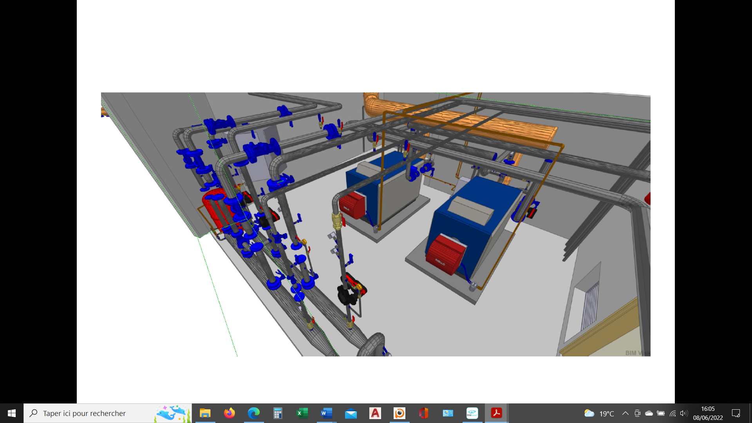

|  |  |
| --- | --- |
| Nom | * Bride à souder |
| Nature du réseau | * Tube acier noir tarif 10 |
| DN | * 80/90  3’’ |

De lister dans l’ordre chronologique les étapes à réaliser pour le remplacement de la pièce

|  |  |
| --- | --- |
| ordre | étapes |
| * 4 | Meuler la partie à reprendre de la soudure |
| * 1 | Isoler la partie du réseau |
| * 7 | Remettre le calorifuge |
| * 8 | Purger l’installation |
| * 3 | Enlever le calorifuge |
| * 2 | Vidanger le réseau |
| * 6 | Remettre l’installation sous pression |
| * 5 | Reprendre la soudure |

Hauteur des travaux à réaliser : ___2.59m__________________

A partir de la liste des étapes (page précédente), lister les situations à risque, en déduire les dangers, les risques ainsi que les mesures de prévention et /ou de protection à mettre en place.

|  |  |  |  |
| --- | --- | --- | --- |
| Décrire la situation à risque | Quels sont les dangers | Quels sont les risques | Mesure de prévention/protection |
| Repérer/préparer la zone d’intervention | Objet au sol  Sol glissant | * Risques liés aux chutesde hauteur et plain-pied | * - Ranger, nettoyer et réserver une zone au stockage et au rangement, facilite la circulation et évite les obstacles imprévus. * - Bien organiser son travail et l’ordre d’intervention des différentes équipes participe à réduire le risque. |
| Enlever le calorifuge | * Travail en hauteur | * Chute de hauteur | * Utilisation PIR ou échafaudage roulant de faible hauteur (jusqu’à 2.50m) |
| Meuler le surplus de soudure | * Utilisation de la meuleuse | * Projection de particules * Coupure * Audition * Incendie | * EPI * Bleu de travail, chaussure de sécurité, Lunettes blanche * Gants, * Casque antibruit, bouchon d’oreille * EPC * Extincteur |
| Réaliser une soudure sur tube acier noir | * Utilisation du poste OA | * Brûlure * Affection oculaire * Explosion/Incendie | * EPI * Gants, bleu, chaussure de sécurité * Lunette de soudure * Extincteur/maintenir le poste en position verticale |
| Remettre le calorifuge | * Travail en hauteur | * Chute de hauteur | * Utilisation PIR ou échafaudage roulant de faible hauteur (jusqu’à 2.50m) |